Resolución del Pleno del Instituto de Transparencia, Acceso a la Información Pública y Protección de Datos Personales del Estado de México y Municipios, con domicilio en Metepec, Estado de México, de fecha veintinueve de agosto de dos mil dieciocho.

VISTOS los expedientes formados con motivo de los recursos de revisión 02277/INFOEM/IP/RR/2018 y 02586/INFOEM/IP/RR/2018 acumulados, interpuestos por el C. XXXXXX XXXXXX XXXXXX, en lo sucesivo EL RECURRENTE, en contra de las respuestas del Sistema Municipal para el Desarrollo Integral de la Familia de Nezahualcóyotl, en lo sucesivo EL SUJETO OBLIGADO, se procede a dictar la presente resolución con base en lo siguiente:

RESULTANDO

I. En fecha veintitrés de mayo y dieciocho de junio de dos mil dieciocho, EL RECURRENTE presentó a través del Sistema de Acceso a la Información Mexiquense, en lo subsecuente EL SAIMEX ante EL SUJETO OBLIGADO, las solicitudes de acceso a información pública, a las que se les asignó los números 00083/DIFNEZA/IP/2018 y 00090/DIFNEZA/IP/2018, mediante las cuales solicitó:

00083/DIFNEZA/IP/2018

“NUMERO DE PLAZAS QUE EXISTE EN EL DIF, NOMBRE DE LA PLAZA Y NOMBRE DEL SERVIDOR PUBLICO QUE LA OCUPA, AREA EN LA QUE SE ENCUENTRA ADSCRITO, ACTIVIDADES QUE LLEVAN A CABO EN ESPECIFICO, SUELDO MENSUAL NETO Y BRUTO, NOMBRAMIENTO DE CADA TITULAR, Y FECHA EN QUE TOMO EL CARGO, SI SE LLEVA A CABO UN PROTOCOLO O SIMILAR PARA LA TOMA DE CARGO Y EN QUE FECHA SE REALIZO QUIEN DETERMINA EL PUESTO Y SUELDO DEL EMPLEADO Y MEDIANTE QUE ARGUMENTO” (Sic)

00090/DIFNEZA/IP/2018

“NOMBRE DE CADA PLAZA, ESPECIFICANDO EL NOMBRE DEL SERVIDOR PUBLICO QUE LA OCUPA, SI HAN CAMBIADO DE SERVIDOR PUBLICO, ENVIAR EL LISTADO DE SERVIDORES PUBLICOS QUE OCUPARON LA PLAZA DE QUE FECHA A FECHA ESTUVO EN EL CARGO, DIA MES Y AÑO, SUELDO QUE HAN TENIDO" (sic)

MODALIDAD DE ENTREGA: Vía SAIMEX.

II. En cumplimiento al artículo 162 de la Ley de Transparencia y Acceso a la Información Pública del Estado de México y Municipios, en veinticuatro de mayo y dieciocho de junio de dos mil dieciocho, EL SUJETO OBLIGADO turnó mediante requerimiento, el contenido de las solicitudes de información al Servidor Público Habilitado del cual se desconoce a qué área del Sistema Municipal pertenece, pues del IPOMEX no se advierte su cargo, a efecto de que realizara la búsqueda y localización de la información tal como se desprende a continuación:
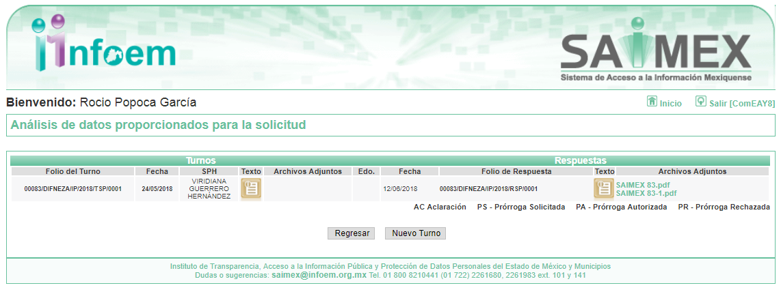
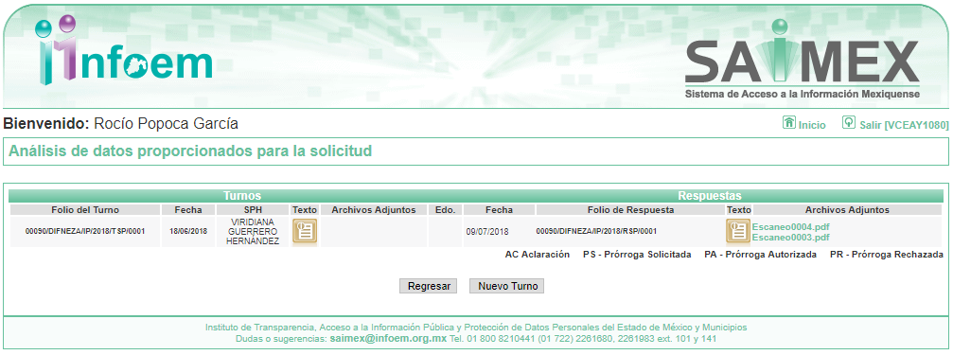

III. De las constancias que obran en EL SAIMEX, se advierte que en fecha trece de junio y nueve de julio de dos mil dieciocho, el Responsable de la Unidad de Transparencia del SUJETO OBLIGADO dio respuesta a las solicitudes de información, en los siguientes términos:

00083/DIFNEZA/IP/2018
“l Para el Desarrollo Integral de la Familia de Nezahualcóyotl, México a 13 de Junio de 2018
Nombre del solicitante: XXXXXX XXXXXX XXXXXX
Folio de la solicitud: 00083/DIFNEZA/IP/2018

En respuesta a la solicitud recibida, nos permitimos hacer de su conocimiento que con fundamento en el artículo 53, Fracciones: II, V y VI de la Ley de Transparencia y Acceso a la Información Pública del Estado de México y Municipios, le contestamos que:

“EN ATENCIÓN A LA SOLICITUD SAIMEX NÚMERO 0083/DIFNEZA/IP/2018, PROPORCIONO EN EL ARCHIVO ADJUNTO NOMBRE COMPLETO DE CADA UNO DE LOS SERVIDORES PUBLICOS ADSCRITOS A ESTE SMDIF, ASI COMO NUMERO DE PLAZAS, FECHA DE INGRESO, PLAZA, DEPARTAMENTO, SALARIO BRUTO MENSUAL Y SALARIO NETO MENSUAL. LOS TITULARES DE AREAS LLEVAN A CABO UN PROTOCOLO ANTE LA CONTRALORIA INTERNA DE ESTE SMDIF, PARA LA ENTREGA O RECEPCION DE SUS AREAS. EN CUANTO AL SALARIO Y AREA DE ASIGNACION, SON VALORADAS CONFORME AL PERFIL ACADEMICO Y/O EXPERIENCIA QUE PRESENTAN. EN CUANTO A LAS ACTIVIDADES QUE REALIZAN EN ESPECIFICO, CABE MENCIONAR QUE SE DESARROLLAN DE MANERA INDISTINTA EN EL LUGAR QUE DESIGNE O REQUIERA EL SMDIF NEZAHUALCOYOTL, CON BASE EN LA NATURALEZA DE DICHAS ACCIONES, LOS SERVIDORES PUBLICOS SE ENCUENTRAN COMPROMETIDOS A TRABAJAR CON LAS BASES, OBJETIVOS Y PROCEDIMIENTOS DE ASISTENCIA SOCIAL, DESARROLLANDO PROGRAMAS, EJECUTANDO ACCIONES Y PROPORCIONANDO SERVICIOS ASISTENCIALES ENCAMINADOS A LA PROTECCION Y DESARROLLO INTEGRAL DE LOS GRUPOS VULNERABLES.”

ATENTAMENTE

JAIME VALENTIN LASCANO SAUCEDO” (Sic)

Advirtiendo de dicha respuesta, que EL SUJETO OBLIGADO acompañó los archivos denominados SAIMEX 83.pdf y SAIMEX 83-1.pdf, los cuales son del conocimiento de las partes, motivo por el que se omite su inserción.

00090/DIFNEZA/IP/2018

“l Para el Desarrollo Integral de la Familia de Nezahualcóyotl, México a 09 de Julio de 2018
Nombre del solicitante: XXXXXX XXXXXX XXXXXX
Folio de la solicitud: 00090/DIFNEZA/IP/2018
En respuesta a la solicitud recibida, nos permitimos hacer de su conocimiento que con fundamento en el artículo 53, Fracciones: II, V y VI de la Ley de Transparencia y Acceso a la Información Pública del Estado de México y Municipios, le contestamos que:

“EN ATENCIÓN A LA SOLICITUD SAIMEX NÚMERO 0090/DIFNEZA/IP/2018, REMITO INFORMACIÓN SOLICITADA, ESPECIFICANDO NOMBRE DEL SERVIDOR PUBLICO, PLAZA QUE OCUPA, SUELDO DE CADA UNO DE ELLOS ASI COMO LA FECHA EN QUE CAUSARON ALTA EN EL PUESTO. DEL MISMO MODO, SE PROPORCIONAN LOS MOVIMIENTOS DE PERSONAL (ALTAS Y BAJAS) DEL MES DE MAYO Y PRIMER QUINCENA DE JUNIO 2018.”

ATENTAMENTE

JAIME VALENTIN LASCANO SAUCEDO” (Sic)

Advirtiendo de dicha respuesta, que EL SUJETO OBLIGADO acompañó los archivos denominados Escaneo0004.pdf y Escaneo0003.pdf, los cuales son del conocimiento de las partes, motivo por el que se omite su inserción.

IV. Inconforme con las respuestas el dieciséis de junio considerado como día inhábil y nueve de julio de dos mil dieciocho, EL RECURRENTE interpuso el recurso de revisión objeto del presente estudio, de los cuales el primero de ellos fue registrado en EL SAIMEX al día siguiente hábil, es decir el dieciocho de junio de dos mil dieciocho y se les asignó los números de expediente 02277/INFOEM/IP/RR/2018 y 02586/INFOEM/IP/RR/2018, en los que señaló como acto impugnado lo siguiente:

02277/INFOEM/IP/RR/2018

“RESPUESTA POR PARTE DEL SUJETO OBLIGADO” (sic)

02586/INFOEM/IP/RR/2018

“RESPUESTA”

Asimismo, como razones o motivos de inconformidad:

02277/INFOEM/IP/RR/2018

“NO REMITE LA INFORMACION COMPLETA A LO REQUERIDO, NO REMITEN EN ESPECIFICO LAS ACTIVIDADES QUE LLEVAN A CABO LOS SERVIDORES PUBLICOS, EL NOMBRAMIENTO DE CADA TITULAR, Y FECHA EN QUE TOMO EL CARGO, Y EN QUE FECHA SE REALIZO LA TOMA DEL CARGO, NI REFIEREN QUIEN DETERMINA EL PUESTO Y SUELDO DEL EMPLEADO Y MEDIANTE QUE ARGUMENTO” (sic)

02586/INFOEM/IP/RR/2018

“NO REMITEN LA INFORMACION COMO SE SOLICITO, NO ES CLARA NI PRECISA POR LO CUAL NO CUMPLE LO SOLICITADO”

V. El dieciséis de junio y nueve de julio de dos mil dieciocho, los recursos de revisión de que se tratan se enviaron electrónicamente al Instituto de Transparencia, Acceso a la Información Pública y Protección de Datos Personales del Estado de México y Municipios y con fundamento en el artículo 185 fracción I de la Ley de Transparencia y Acceso a la Información Pública del Estado de México y Municipios, se turnaron, a través del SAIMEX, a la Comisionada Eva Abaid Yapur, a efecto de que decretara su admisión o desechamiento.

VI. De las constancias de los expedientes electrónicos del SAIMEX, se desprende que el veintidós de junio y trece de julio de dos mil dieciocho, se acordó la admisión a trámite de los recursos de revisión que nos ocupan, así como la integración de los expedientes respectivos, mismos que se pusieron a disposición de las partes, para que en un plazo máximo de siete días hábiles conforme a lo dispuesto por el artículo 185 de la Ley de Transparencia y Acceso a la Información Pública del Estado de México y Municipios, manifestaran lo que a su derecho conviniera, a efecto de presentar pruebas y alegatos; así como para que EL SUJETO OBLIGADO rindiera sus Informes Justificados respectivamente.

VII. Por economía procesal y con la finalidad de evitar resoluciones contradictorias, la Comisionada Ponente determinó acumular los recursos de revisión 01132/INFOEM/IP/RR/2018 y 01136/INFOEM/IP/RR/2018.

VIII. Conforme a las constancias del SAIMEX se desprende que atento a lo dispuesto en el artículo 185 de la Ley de Transparencia y Acceso a la Información Pública del Estado de México y Municipios, dentro del término legalmente concedido al RECURRENTE, éste no realizó manifestación alguna, ni presentó pruebas o alegatos, así como tampoco EL SUJETO OBLIGADO rindió sus Informes Justificados, tal y como se aprecia en las siguientes imágenes:

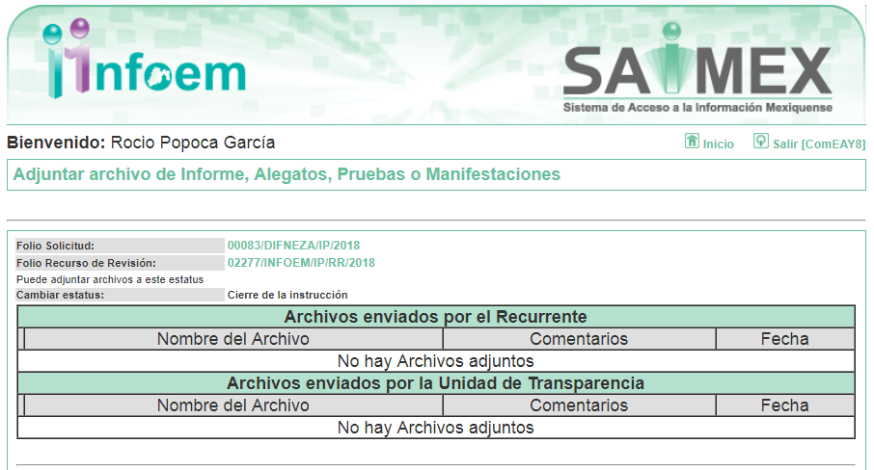
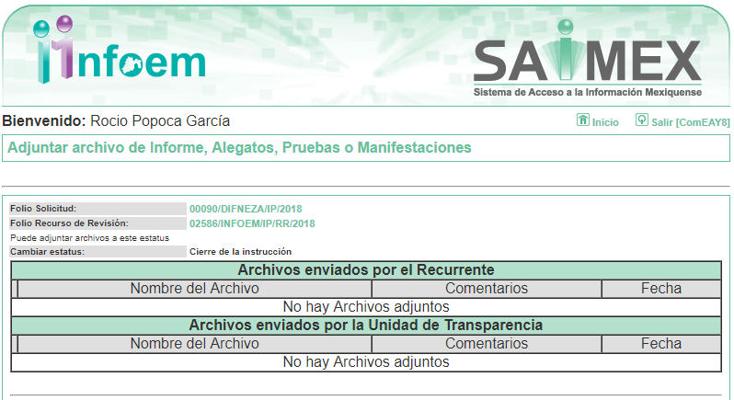

IX. Una vez analizado el estado procesal que guardan los expedientes, en fecha nueve de julio y nueve de agoto de dos mil dieciocho, la Comisionada EVA ABAID YAPUR acordó el cierre de instrucción en los recursos de revisión, así como la remisión de los expedientes a efecto de ser resueltos, de conformidad con lo establecido en el artículo 185 fracciones VI y VIII de la Ley de Transparencia y Acceso a la Información Pública del Estado de México y Municipios; y

CONSIDERANDO

PRIMERO. Competencia. Este Instituto de Transparencia, Acceso a la Información Pública y Protección de Datos Personales del Estado de México y Municipios, es competente para conocer y resolver el presente recurso, conforme a lo dispuesto en los artículos 6, Letra A de la Constitución Política de los Estados Unidos Mexicanos; 5, párrafos vigésimo, vigésimo primero y vigésimo segundo, fracciones IV y V de la Constitución Política del Estado Libre y Soberano de México; 1, 2 fracción II, 13, 29, 36 fracciones I y II, 176, 178, 179, 181 párrafo tercero y 185 de la Ley de Transparencia y Acceso a la Información Pública del Estado de México y Municipios; y 9, fracciones I y XXIV y 11 del Reglamento Interior del Instituto de Transparencia, Acceso a la Información Pública y Protección de Datos Personales del Estado de México y Municipios; toda vez que se trata de recursos de revisión interpuestos por un Ciudadano en términos de la Ley de la materia.

SEGUNDO. Interés. Los recursos de revisión fueron interpuestos por parte legítima, en atención a que fueron presentados por EL RECURRENTE, quien es la misma persona que formuló las solicitudes de acceso a la información pública al SUJETO OBLIGADO.

TERCERO. Justificación de la Acumulación de los recursos. De las constancias que obran en los expedientes acumulados, se advierte que en los recursos de revisión 02277/INFOEM/IP/RR/2018 y 02586/INFOEM/IP/RR/2018, fueron presentados por el mismo RECURRENTE respecto de los actos u omisiones del mismo SUJETO OBLIGADO, razón por la cual, resulta conveniente su trámite de forma unificada para mejor resolver y evitar la emisión de resoluciones contradictorias, fue procedente que este Órgano Garante realizara la acumulación respectiva, de conformidad con lo dispuesto en el artículo 18 del Código de Procedimientos Administrativos del Estado de México, de aplicación supletoria en términos del artículo 195 de la Ley de Transparencia y Acceso a la Información Pública del Estado de México y Municipios en vigor, que a la letra señalan:

Código de Procedimientos Administrativos del Estado de México

“Artículo 18.- La autoridad administrativa o el Tribunal acordarán la acumulación de los expedientes del procedimiento y proceso administrativo que ante ellos se sigan, de oficio o a petición de parte, cuando las partes o los actos administrativos sean iguales, se trate de actos conexos o resulte conveniente el trámite unificado de los asuntos, para evitar la emisión de resoluciones contradictorias. La misma regla se aplicará, en lo conducente, para la separación de los expedientes.”

Ley de Transparencia y Acceso a la Información Pública del Estado de México y Municipios
“Artículo 195. En la tramitación del recurso de revisión se aplicarán supletoriamente las disposiciones contenidas en el Código de Procedimientos Administrativos del Estado de México.”

(Énfasis añadido)

De lo dispuesto en la normativa anterior, dicha acumulación procede cuando:
- El solicitante y la información referida sean las mismas;
- Las partes o los actos impugnados sean iguales;
- Cuando se trate del mismo solicitante, el mismo Sujeto Obligado, y
- Aun tratándose de solicitudes diversas, resulte conveniente la resolución unificada de los asuntos.

De esta suerte, tal y como se mencionó anteriormente, los recursos de revisión que nos ocupan fueron interpuestos por el mismo RECURRENTE ante el mismo SUJETO OBLIGADO, por lo que, resulta conveniente la resolución conjunta por economía procesal y con el fin de no emitir resoluciones contradictorias entre sí, en caso de resolverlos en forma separada por Ponentes diferentes.

CUARTO. Oportunidad. Los recursos de revisión fueron interpuestos dentro del plazo de quince días hábiles contados a partir del día siguiente al en que EL RECURRENTE tuvo conocimiento de las respuestas impugnadas, tal y como lo prevé el artículo 178 de la Ley de Transparencia y Acceso a la Información Pública del Estado de México y Municipios, que establece:

“Artículo 178. El solicitante podrá interponer, por sí mismo o a través de su representante, de manera directa o por medios electrónicos, recurso de revisión ante el Instituto o ante la Unidad de Transparencia que haya conocido de la solicitud dentro de los quince días hábiles, siguientes a la fecha de la notificación de la respuesta.
A falta de respuesta del sujeto obligado, dentro de los plazos establecidos en esta Ley, a una solicitud de acceso a la información pública, el recurso podrá ser interpuesto en cualquier momento, acompañado con el documento que pruebe la fecha en que presentó la solicitud.
En el caso de que se interponga ante la Unidad de Transparencia, ésta deberá remitir el recurso de revisión al Instituto a más tardar al día siguiente de haberlo recibido.”

En efecto, se actualiza la hipótesis prevista en el precepto legal antes transcrito, en atención a que la respuesta impugnada correspondiente al recurso de revisión número 02277/INFOEM/IP/RR/2018, fue notificada al RECURRENTE el trece de junio de dos mil dieciocho; el plazo para presentar el recurso de revisión transcurrió del catorce de junio al cuatro de julio de dos mil dieciocho, sin contemplar en el cómputo los días dieciséis, diecisiete, veintitrés, veinticuatro y treinta de junio de dos mil dieciocho, por corresponder a sábados y domingos, considerados como días inhábiles; en términos del artículo 3 fracción X de la Ley de Transparencia y Acceso a la Información Pública del Estado de México y Municipios; por cuanto hace a la respuesta impugnada correspondiente al recurso de revisión número 02586/INFOEM/IP/RR/2018, fue notificada al RECURRENTE el nueve de julio de dos mil dieciocho; el plazo para presentar el recurso de revisión transcurrió del diez de julio al trece de agosto de dos mil dieciocho; sin contemplar en dichos cómputos los días catorce, quince, veintiuno, veintidós, veintiocho y veintinueve de julio; así como, cuatro, cinco, once y doce de agosto de dos mil dieciocho, por corresponder a sábados y domingos; asimismo, los días dieciséis, diecisiete, dieciocho, diecinueve, veinte, veintitrés, veinticuatro, veinticinco, veintiséis y veintisiete de dos mil dieciocho, por ser considerados como días inhábiles por periodo vacacional, en términos del Calendario Oficial de este Instituto, publicado en el Periódico Oficial del Estado Libre y Soberano de México “Gaceta del Gobierno”, el veinte de diciembre del año dos mil diecisiete.

En ese tenor, si los recursos de revisión que nos ocupan, se interpusieron el dieciocho de junio y nueve de julio de dos mil dieciocho, éstos se encuentran dentro de los márgenes temporales previstos en el citado precepto legal y, por tanto, se consideran oportunos.

QUINTO. Procedibilidad. Del análisis efectuado se advierte que resulta procedente la interposición de los recursos y se concluye la acreditación plena de todos y cada uno de los elementos formales exigidos por el artículo 180 de la Ley de Transparencia y Acceso a la Información Pública del Estado de México y Municipios, en atención a que fueron presentados mediante el formato visible en EL SAIMEX.

SEXTO. Estudio y resolución del asunto. Una vez determinada la vía sobre la que versarán los presentes recursos, y previa revisión de los expedientes electrónicos integrados en EL SAIMEX con motivo de las solicitudes de información y de los recursos a que dan origen, es conveniente analizar si las respuestas del SUJETO OBLIGADO cumplen con los requisitos y procedimientos del derecho de acceso a la información pública.

Atento a ello, primeramente es importante señalar que se omite el estudio de la naturaleza jurídica de la información pública solicitada, en virtud de que EL SUJETO OBLIGADO mediante respuesta hizo llegar información con la que pretendió dar atención a las solicitudes realizadas por el particular, por lo que, acepta mediante su respuesta que dicha información la genera posee y la administra, en ejercicio de sus funciones de derecho público.

De hecho, el estudio de la naturaleza jurídica de la información pública solicitada, tiene por objeto determinar si ésta la genera, posee o administra EL SUJETO OBLIGADO; sin embargo, en aquellos casos en que éste la asume, ello implica que la genera, posee o administra, por consiguiente, a nada práctico nos conduciría su estudio, ya que se insiste la información pública solicitada, fue asumida por EL SUJETO OBLIGADO.

Por consiguiente, es importante señalar que el artículo 4, párrafo segundo de la Ley de Transparencia y Acceso a la Información Pública del Estado de México y Municipios, dispone:

“Artículo 4. …
Toda la información generada, obtenida, adquirida, transformada, administrada o en posesión de los sujetos obligados es pública y accesible de manera permanente a cualquier persona, en los términos y condiciones que se establezcan en los tratados internacionales de los que el Estado mexicano sea parte, en la Ley General, la presente Ley y demás disposiciones de la materia, privilegiando el principio de máxima publicidad de la información. Solo podrá ser clasificada excepcionalmente como reservada temporalmente por razones de interés público, en los términos de las causas legítimas y estrictamente necesarias previstas por esta Ley.
...”

Del precepto legal invocado, se desprende, que la información generada, obtenida, adquirida, transmitida, administrada o en posesión de los Sujetos Obligados, será accesible de manera permanente a cualquier persona, privilegiando el principio de máxima publicidad de la información.

Por su parte, el artículo 12 de la Ley de la materia establece que los Sujetos Obligados sólo proporcionarán la información que generen, recopilen, administren, manejen, procesen, archiven o conserven, y sólo facilitarán la que se les requiera y obre en sus archivos, en el estado en el que se encuentre, sin la obligación de generarla, resumirla, efectuar cálculos o practicar investigaciones; tal y como se señala a continuación:

“Artículo 12. Quienes generen, recopilen, administren, manejen, procesen, archiven o conserven información pública serán responsables de la misma en los términos de las disposiciones jurídicas aplicables.

Los sujetos obligados sólo proporcionarán la información pública que se les requiera y que obre en sus archivos y en el estado en que ésta se encuentre. La obligación de proporcionar información no comprende el procesamiento de la misma, ni el presentarla conforme al interés del solicitante; no estarán obligados a generarla, resumirla, efectuar cálculos o practicar investigaciones.”

En síntesis, el derecho de acceso a la información pública se satisface en aquellos casos en que se entregue el soporte documental en que conste la información pública, toda vez que, los Sujetos Obligados no tienen el deber de generar, poseer o administrar la información pública con el grado de detalle solicitado; esto es, que no tienen el deber de generar un documento ad hoc, para satisfacer el derecho de acceso a la información pública.
Como apoyo a lo anterior, es aplicable el Criterio 03-17, emitido por el Instituto Nacional de Transparencia, Acceso a la Información y Protección de Datos Personales, que dice:

“No existe obligación de elaborar documentos ad hoc para atender las solicitudes de acceso a la información. Los artículos 129 de la Ley General de Transparencia y Acceso a la Información Pública y 130, párrafo cuarto, de la Ley Federal de Transparencia y Acceso a la Información Pública, señalan que los sujetos obligados deberán otorgar acceso a los documentos que se encuentren en sus archivos o que estén obligados a documentar, de acuerdo con sus facultades, competencias o funciones, conforme a las características físicas de la información o del lugar donde se encuentre. Por lo anterior, los sujetos obligados deben garantizar el derecho de acceso a la información del particular, proporcionando la información con la que cuentan en el formato en que la misma obre en sus archivos; sin necesidad de elaborar documentos ad hoc para atender las solicitudes de información.
Resoluciones:
• RRA 0050/16. Instituto Nacional para la Evaluación de la Educación. 13 julio de 2016. Por unanimidad. Comisionado Ponente: Francisco Javier Acuña Llamas.
• RRA 0310/16. Instituto Nacional de Transparencia, Acceso a la Información y Protección de Datos Personales. 10 de agosto de 2016. Por unanimidad. Comisionada Ponente. Areli Cano Guadiana.
• RRA 1889/16. Secretaría de Hacienda y Crédito Público. 05 de octubre de 2016. Por unanimidad. Comisionada Ponente. Ximena Puente de la Mora.”

Asimismo, el artículo 24 de la Ley de la materia, dispone que los Sujetos Obligados sólo proporcionarán la información pública que generen, administren o posean en el ejercicio de sus atribuciones; por consiguiente, la información pública se encuentra a disposición de cualquier persona, lo que implica que es deber de los Sujetos Obligados, garantizar el derecho de acceso a la información pública.

En esta misma tesitura, es de subrayar que el derecho de acceso a la información pública, consiste en que la información solicitada conste en un soporte documental en cualquiera de sus formas, a saber: expedientes, reportes, estudios, actas, resoluciones, oficios, correspondencia, acuerdos, directivas, directrices, circulares, contratos, convenios, instructivos, notas, memorandos, estadísticas o bien, cualquier otro registro que documente el ejercicio de las facultades, funciones y competencias de los Sujetos Obligados; los que, podrán estar en cualquier medio, sea escrito, impreso, sonoro, visual, electrónico, informático u holográfico, de conformidad con el artículo 3, fracción XI de la Ley de la materia, el cual dispone lo siguiente:

“Artículo 3. Para los efectos de la presente Ley se entenderá por:
…
XI. Documento: Los expedientes, reportes, estudios, actas, resoluciones, oficios, correspondencia, acuerdos, directivas, directrices, circulares, contratos, convenios, instructivos, notas, memorandos, estadísticas o bien, cualquier otro registro que documente el ejercicio de las facultades, funciones y competencias de los sujetos obligados, sus servidores públicos e integrantes, sin importar su fuente o fecha de elaboración. Los documentos podrán estar en cualquier medio, sea escrito, impreso, sonoro, visual, electrónico, informático u holográfico;
…”

Siendo aplicable el Criterio de interpretación en el orden administrativo número 0002-11, emitido por Acuerdo del Pleno del Instituto de Transparencia y Acceso a la Información Pública del Estado de México y Municipios; publicado en el Periódico Oficial del Gobierno del Estado Libre y Soberano de México “Gaceta del Gobierno”, el diecinueve de octubre de dos mil once, cuyo rubro y texto dispone:

“CRITERIO 0002-11
INFORMACIÓN PÚBLICA, CONCEPTO DE, EN MATERIA DE TRANSPARENCIA. INTERPRETACIÓN SISTEMÁTICA DE LOS ARTÍCULOS 2°, FRACCIÓN V, XV, Y XVI, 3°, 4°, 11 Y 41. De conformidad con los artículos antes referidos, el derecho de acceso a la información pública, se define en cuanto a su alcance y resultado material, el acceso a los archivos, registros y documentos públicos, administrados, generados o en posesión de los órganos u organismos públicos, en virtud del ejercicio de sus funciones de derecho público, sin importar su fuente, soporte o fecha de elaboración.
En consecuencia el acceso a la información se refiere a que se cumplan cualquiera de los siguientes tres supuestos:
1) Que se trate de información registrada en cualquier soporte documental, que en ejercicio de las atribuciones conferidas, sea generada por los Sujetos Obligados;
2) Q}ue se trate de información registrada en cualquier soporte documental, que en ejercicio de las atribuciones conferidas, sea administrada por los Sujetos Obligados, y
3) Que se trate de información registrada en cualquier soporte documental, que en ejercicio de las atribuciones conferidas, se encuentre en posesión de los Sujetos Obligados.” (SIC)
(Énfasis Añadido)

Expuesto lo anterior, se procede al análisis de la totalidad de las constancias que integran los expedientes electrónicos del SAIMEX, a efecto de determinar si con la información remitida por EL SUJETO OBLIGADO a través de sus respuestas se colma lo requerido en dichas solicitudes.

Atento a ello, se procede al estudio del recurso de revisión 00083/DIFNEZA/IP/2018, para ello, primeramente es importante referir que el particular al momento de interponer el recurso objeto del presente estudio, señaló como razones o motivos de inconformidad que no se proporcionó argumento por medio del cual se determinaba el puesto y sueldo del empleado; el cual si bien EL SUJETO OBLIGADO no se encontraba constreñido a pronunciarse al respecto, en aras de privilegiar el principio de máxima publicidad atendió dicho requerimiento, como se verá en líneas posteriores; atento a ello, se considera que los motivos de inconformidad resultan parcialmente fundados.

Una vez precisado lo anterior, se procede al estudio de la solicitud de la cual se desprende que el particular solicitó entre otras cosas el número y nombre de las plazas existentes, nombre del servidor público que la ocupa, área en la que se encuentra adscrito, sueldo mensual neto y bruto; al respecto EL SUJETO OBLIGADO mediante respuesta hizo llegar una relación en la que se puede advertir un total de 498 plazas; asimismo, el nombre de la misma, nombre del servidor púbico que la ocupa, área de adscripción y sueldo neto; de la cual a manera de ejemplo se insertan las siguientes imágenes:
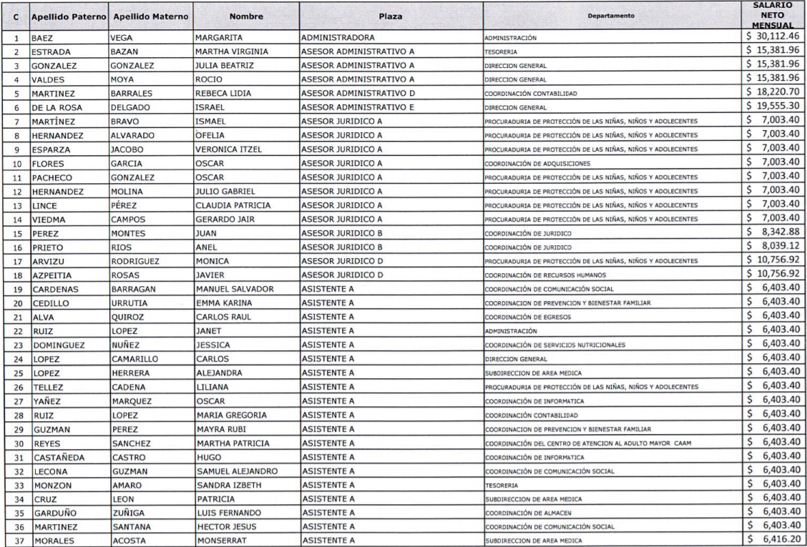
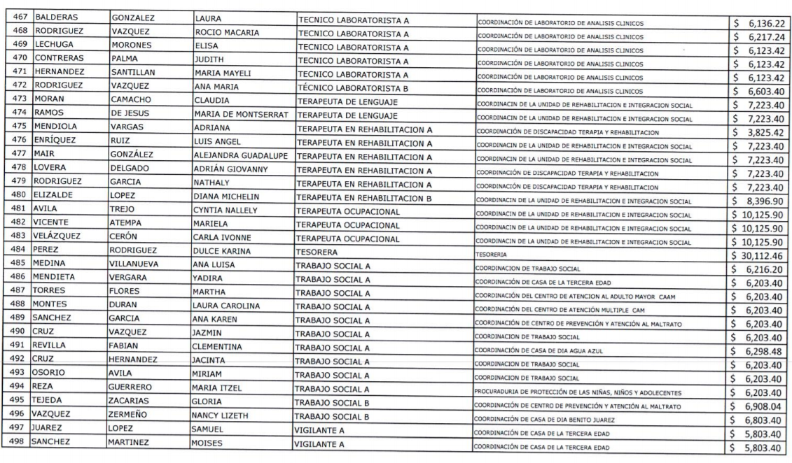
Sin embargo, del análisis realizado a dicha documental no se advierte el sueldo bruto mensual, por lo que este Órgano Garante determina ordenar al SUJETO OBLIGADO haga entrega al particular el documento o documentos donde conste el sueldo bruto mensual de los servidores públicos referidos en la relación remitida en respuesta.

A fin de fortalecer lo anterior, es importante referir que la información relacionada con el sueldo bruto de los servidores públicos, se encuentra considerada como una de las obligaciones de transparencias comunes que los Sujetos Obligados tienen el deber de poner a disposición del público de manera permanente y actualizada de forma sencilla, precisa y entendible, en los respectivos medios electrónicos, de acuerdo con sus facultades, atribuciones, funciones u objeto social, según corresponda; esto conforme a lo establecido en el artículo 92 de la Ley de Transparencia y Acceso a la Información Pública del Estado de México y Municipios; para mayor ilustración se inserta el artículo en comento:

“Artículo 92. Los sujetos obligados deberán poner a disposición del público de manera permanente y actualizada de forma sencilla, precisa y entendible, en los respectivos medios electrónicos, de acuerdo con sus facultades, atribuciones, funciones u objeto social, según corresponda, la información, por lo menos, de los temas, documentos y políticas que a continuación se señalan:
[…]
VIII. La remuneración bruta y neta de todos los servidores públicos de base o de confianza, de todas las percepciones, incluyendo sueldos, prestaciones, gratificaciones, primas, comisiones, dietas, bonos, estímulos, ingresos y sistemas de compensación, señalando la periodicidad de dicha remuneración;”
(Énfasis añadido)

Ahora bien, por cuanto hace al requerimiento realizado por el particular, consistente en las actividades llevadas a cabo en específico de los servidores públicos, EL SUJETO OBLIGADO refirió en respuesta que éstas eran realizadas de manera indistinta en el lugar que designe o requiera el Sistema Municipal DIF de Nezahualcóyotl, con base en la naturaleza los servidores públicos se encuentran comprometidos a trabajar con bases, objetivos y procedimientos de asistencia social, desarrollando programas, ejecutando acciones y proporcionando servicios asistenciales encaminados a la protección y desarrollo integral de grupos vulnerables; sin embargo, dicho pronunciamiento a consideración de este Órgano Garante no satisface el derecho de acceso a la información; pues no hay que perder de vista que los SUJETOS OBLIGADOS deben contar con normatividad que rige su actuación, como lo es el Manual de Organización, donde se puede encontrar como se desempeña cada área del Sistema Municipal para el Desarrollo Integral de la Familia de Nezahualcóyotl, lo anterior al tratarse de una obligación de transparencia común tal y como lo señala el artículo 92 fracción I de la ley de Transparencia y Acceso a la Información pública del estado de México y Municipios, tal como se muestra a continuación:

“Artículo 92. Los sujetos obligados deberán poner a disposición del público de manera permanente y actualizada de forma sencilla, precisa y entendible, en los respectivos medios electrónicos, de acuerdo con sus facultades, atribuciones, funciones u objeto social, según corresponda, la información, por lo menos, de los temas, documentos y políticas que a continuación se señalan:

I. El marco normativo aplicable al sujeto obligado, en el que deberá incluirse leyes, códigos, reglamentos, decretos de creación, acuerdos, convenios, manuales de organización y procedimientos, reglas de operación, criterios, políticas, entre otros;
…
(Énfasis añadido)

Por lo anterior, es así que esta Ponencia se dio a la tarea de verificar el portal de Información Pública de Oficio Mexiquense (IPOMEX) del SUJETO OBLIGADO, visible en la página electrónica https://www.ipomex.org.mx/ipo3/lgt/indice/difnezahualcoyotl/art_92_i.web en la cual si bien si bien se encuentra un Manual de Organización de la Contraloría Interna, éste no puede ser consultado por no encontrarse disponible el hipervínculo al documento de la norma; aunado a que no se encuentran visibles los manuales de organización de las demás áreas que integran al Sistema Municipal DIF de Nezahualcóyotl, tal como se muestra a continuación:
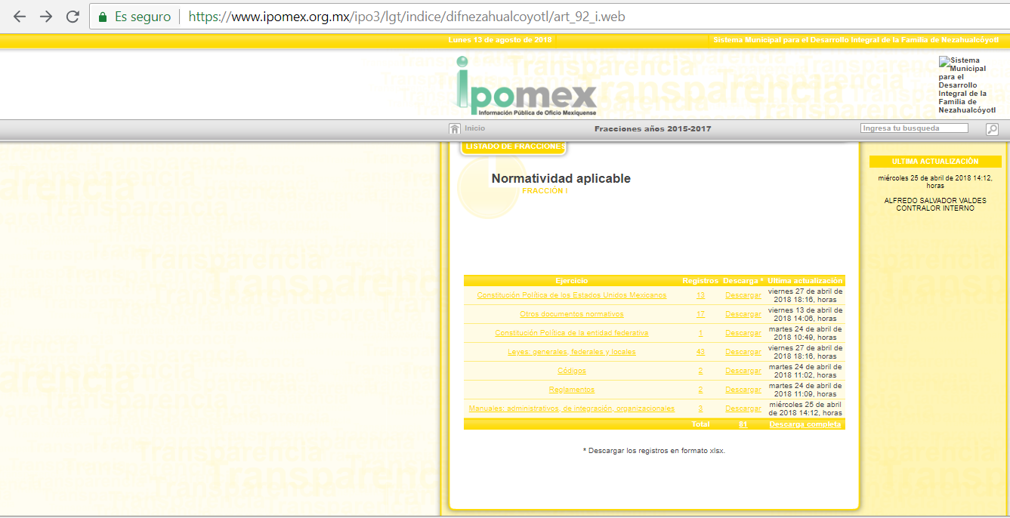
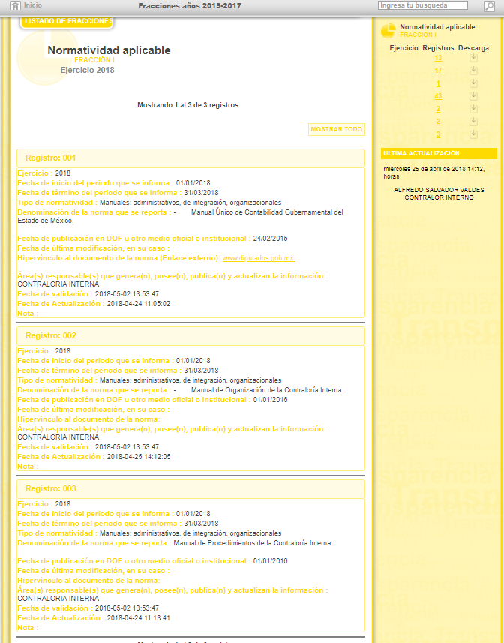

Por lo que, de manera enunciativa más no limitativa el documento que pudiera colmar el derecho de acceso a la información pública del solicitante, es el Manual de Organización pues contiene las funciones que desempeñan las dependencias que integran el Sistema Municipal para el Desarrollo Integral de la Familia de Nezahualcóyotl; atento a ello este Órgano Garante determina ordenar al SUJETO OBLIGADO entregue al RECURRENTE el documento o documentos que contengan las actividades llevadas a cabo por cada una de las plazas que cuenta el Sistema Municipal para el Desarrollo Integral de la Familia de Nezahualcóyotl.

En otro orden de ideas, respecto a la solicitud realizada por el particular consistente en el “NOMBRAMIENTO DE CADA TITULAR, Y FECHA EN QUE TOMO EL CARGO,”; al respecto EL SUJETO OBLIGADO fue omiso en pronunciarse al respecto.

Atento a ello, primeramente es importante traer a contexto lo señalado en los artículos 1, 13 y 13, Bis-E, de la Ley que crea los Organismos Públicos Descentralizados de Asistencia Social, de carácter Municipal, denominados “Sistemas Municipales para el Desarrollo Integral de la Familia”; los cuales disponen lo siguiente:

“Artículo 1. Se crean los organismos públicos descentralizados de asistencia social y protección de la infancia y adolescencia, de carácter municipal, denominados "SISTEMAS MUNICIPALES PARA EL DESARROLLO INTEGRAL DE LA FAMILIA" de los municipios de: NAUCALPAN, TLALNEPANTLA DE BAZ, ECATEPEC, NEZAHUALCOYOTL, TOLUCA, CUAUTITLÁN IZCALLI, ATIZAPÁN DE ZARAGOZA, TULTITLÁN, HUIXQUILUCAN, LERMA, COACALCO DE BERRIOZABAL, LA PAZ, METEPEC, CUAUTITLÁN, VALLE DE BRAVO, TEXCOCO, TECAMAC, NICOLÁS ROMERO, IXTAPALUCA, ATLACOMULCO, TEPOTZOTLÁN, ZUMPANGO, IXTLAHUACA, JILOTEPEC, TENANCINGO, TIANGUISTENCO, ZINACANTEPEC, TEJUPILCO, HUEHUETOCA, CHALCO, ACULCO, ALMOLOYA DEL RIO, ALMOLOYA DE ALQUISIRAS, ALMOLOYA DE JUÁREZ, AMATEPEC, ATLAUTLA, APAXCO, AXAPUSCO, COATEPEC HARINAS, CHAPA DE MOTA, CHAPULTEPEC, CHIAUTLA, CHIMALHUACÁN, DONATO GUERRA, EL ORO, IXTAPAN DE LA SAL, IXTAPAN DEL ORO, JOCOTITLÁN, JOQUICINGO, JUCHITEPEC, MEXICALCINGO, NOPALTEPEC, OCUILAN, OTZOLOAPAN, OTZOLOTEPEC, OTUMBA, POLOTITLÁN, PAPALOTLA, RAYÓN, SAN SIMÓN DE GUERRERO, SOYANIQUILPAN, SULTEPEC, TEMAMATLA, TEMASCALTEPEC, TEMASCALCINGO, TEMOAYA,TENANGO DEL AIRE, TENANGO DEL VALLE, TEOTIHUACAN, TEPETLIXPA, TEXCALYACAC, TIMILPAN, VILLA DE ALLENDE, VILLA DEL CARBÓN, ZACAZONAPAN, ZUMPAHUACÁN, ACAMBAY, ACOLMAN, AMANALCO, AMECAMECA, ATENGO, ATIZAPÁN, AYAPANGO, CALIMAYA, CAPULHUAC, COCOTITLAN, COYOTEPEC, CHICOLOAPAN, CHICONCUAC, ECATZINGO, HUEYPDXTLA, ISIDRO FABELA, JALTENCO, JILOTZINGO, JIQUIPILCO, MALINALCO, MELCHOR OCAMPO, MORELOS, NEXTLALPAN, OCOYOACAC, OZUMBA, SAN ANTONIO LA ISLA, SAN FELIPE DEL PROGRESO, SAN JOSÉ DEL RINCÓN, SAN MARTÍN DE LAS PIRÁMIDES, SAN MATEO ATENCO, SANTO TOMAS, TEMASCALAPA, TEOLOYUCAN, TEQUIXQUIAC, TEPETLAOXTOC, TEXCALTITLAN, TEZOYUCA, TLALMANALCO, TLATLAYA, TONATICO, TULTEPEC, VILLA GUERRERO, VILLA VICTORIA, VALLE DE CHALCO SOLIDARIDAD, XALATLACO, XONACATLÁN, ZACUALPAN, LUVIANOS Y TONANITLA.
…
Artículo 13.- La Junta de Gobierno tendrá las siguientes facultades y obligaciones:
…
VIII. Extender los nombramientos del personal del Sistema Municipal de acuerdo con las disposiciones jurídicas aplicables;

Artículo 13 Bis-E.- La Presidencia tendrá las atribuciones y obligaciones siguientes:
IX. Proponer a la Junta de Gobierno los nombramientos y remociones del personal del Organismo;
…”
(Énfasis añadido)

Por su parte, los artículos 45, 49 y 50 la Ley del Trabajo de los Servidores Públicos del Estado y Municipios, disponen:

“CAPITULO I
Del Ingreso al Servicio Público

ARTÍCULO 45.-Los servidores públicos prestarán sus servicios mediante nombramiento, contrato o formato único de Movimientos de Personal expedidos por quien estuviere facultado legalmente para extenderlo.

CAPITULO II
De los Nombramientos

ARTÍCULO 49.- Los nombramientos, contratos o formato único de Movimientos de Personal de los servidores públicos deberán contener:

I. Nombre completo del servidor público;
II. Cargo para el que es designado, fecha de inicio de sus servicios y lugar de adscripción;
III. Carácter del nombramiento, ya sea de servidores públicos generales o de confianza, así como la temporalidad del mismo;
IV. Remuneración correspondiente al puesto;
V. Jornadade trabajo;
VI. Derogada;
VII. Firma del servidor público autorizado para emitir el nombramiento, contrato o formato único de Movimientos de Personal, así como el fundamento legal de esa atribución.

ARTÍCULO 50.- El nombramiento, contrato o formato único de Movimientos de Personal aceptado obliga al servidor público a cumplir con los deberes inherentes al puesto especificado en el mismo y a las consecuencias que sean conforme a la ley, al uso y a la buena fe.
Iguales consecuencias se generarán para todos los servidores públicos, cuando la relación de trabajo se formalice mediante un contrato o por encontrarse en lista de raya.”

Es así que, las leyes antes señaladas refieren que la relación laboral entre EL SUJETO OBLIGADO y el servidor público quedará establecida por un nombramiento, el cual será propuesto por la Presidencia a la Junta de Gobierno, para que éste extienda el mismo; el cual debe contener la fecha de inicio del cargo y área de adscripción; por lo que, resulta procedente ordenar la entrega de los mismos.

Siendo importante destacar que, el particular al momento de presentar su solicitud de acceso a la información, no precisó temporalidad; atento a ello, este Órgano Garante en términos del artículo 13 y 181 párrafo cuarto de la Ley de la materia, suple la deficiencia presentada respecto a la temporalidad de su solicitud, por lo que, determina que la información solicitada corresponderá a la vigente a la fecha de la solicitud, es decir al veintitrés de mayo de dos mil dieciocho.

Ahora bien, por cuanto hace al requerimiento del particular, consistente en “SI SE LLEVA A CABO UN PROTOCOLO O SIMILAR PARA LA TOMA DE CARGO Y EN QUE FECHA SE REALIZO…”; al respecto, EL SUJETO OBLIGADO en su respuesta refirió que los titulares de las áreas llevan a cabo un protocolo ante la Contraloría Interna del Sistema Municipal para el Desarrollo Integral de la Familia de Nezahualcóyotl, para la entrega o recepción de sus áreas; sin embargo, omitió hacer entrega del documento en el que se advirtiera la fecha en que cada titular realizó dicho protocolo; en consecuencia, este Órgano Garante determina ordenar la entrega de ser procedente en versión publica del documento o documentos donde conste la fecha en que fue realizada la entrega recepción de cada titular adscrito al referido Sistema Municipal.

Por otro lado, respecto a la solicitud realizada por el particular, consistente en “QUIEN DETERMINA EL PUESTO Y SUELDO DEL EMPLEADO Y MEDIANTE QUE ARGUMENTO”; al respecto, EL SUJETO OBLIGADO, fue omiso en pronunciarse respecto a quién determina el puesto; sin embargo, es de señalar que conforme al ya citado artículo 13 Bis-E de la Ley que crea los Organismos Públicos Descentralizados de Asistencia Social, de carácter Municipal, denominados “Sistemas Municipales para el Desarrollo Integral de la Familia”, es a la Presidencia a la que le corresponde proponer a la Junta de Gobierno los nombramientos del personal del Organismo; por lo que dicho punto se tiene por colmado al quedar sin materia; ahora bien, respecto a los argumentos solicitados, EL SUJETO OBLIGADO refirió en su respuesta que, es valorado conforme al perfil académico y experiencia que presentan; atento a ello, el Pleno de este Instituto, determina que se tiene por colmado el derecho de acceso a la información ejercido por el particular, pues al haber existido un pronunciamiento a fin de dar respuesta a la solicitud en estudio, este Instituto no está facultado para manifestarse sobre la veracidad de la información proporcionada, pues este Órgano Garante conforme al artículo 36 de la Ley de la Materia, no se encuentra facultado para pronunciarse acerca de la veracidad de la información remitida por los Sujetos Obligados.

Sirve de sustento a lo anterior, el criterio 31/10 emitido por el entonces Instituto Federal de Acceso a la Información y Protección de Datos, ahora Instituto Nacional de Acceso a la Información y Protección de Datos, el cual refiere:

“El Instituto Federal de Acceso a la Información y Protección de Datos no cuenta con facultades para pronunciarse respecto de la veracidad de los documentos proporcionados por los sujetos obligados. El Instituto Federal de Acceso a la Información y Protección de Datos es un órgano de la Administración Pública Federal con autonomía operativa, presupuestaria y de decisión, encargado de promover y difundir el ejercicio del derecho de acceso a la información; resolver sobre la negativa de las solicitudes de acceso a la información; y proteger los datos personales en poder de las dependencias y entidades. Sin embargo, no está facultado para pronunciarse sobre la veracidad de la información proporcionada por las autoridades en respuesta a las solicitudes de información que les presentan los particulares, en virtud de que en los artículos 49 y 50 de la Ley Federal de Transparencia y Acceso a la Información Pública Gubernamental no se prevé una causal que permita al Instituto Federal de Acceso a la Información y Protección de Datos conocer, vía recurso revisión, al respecto. Expedientes: 2440/07 Comisión Federal de Electricidad - Alonso Lujambio Irazábal 0113/09 Instituto de Seguridad y Servicios Sociales de los Trabajadores del Estado – Alonso Lujambio Irazábal 1624/09 Instituto Nacional para la Educación de los Adultos - María Marván Laborde 2395/09 Secretaría de Economía - María Marván Laborde 0837/10 Administración Portuaria Integral de Veracruz, S.A. de C.V. – María Marván Laborde
Criterio 31/10” (sic)

En otro orden de ideas, se procede al estudio de la respuesta de la solicitud número 00090/DIFNEZA/IP/2018, para ello, primeramente es importante referir que el particular al momento de interponer el recurso objeto del presente estudio, señaló como razones o motivos de inconformidad lo siguiente: “NO REMITEN LA INFORMACION COMO SE SOLICITO, NO ES CLARA NI PRECISA POR LO CUAL NO CUMPLE LO SOLICITADO”; en tal tesitura, este Órgano Garante con la finalidad de garantizar el pleno ejercicio del derecho de acceso a la información pública y atendiendo al principio de máxima publicidad y aplicando el principio de suplencia de la queja a favor del particular, establecido en los numerales 13 y 181 de la Ley de Transparencia y Acceso a la Información Pública del Estado de México y Municipios, precisa que como razón o motivo de inconformidad en el presente recurso lo constituye la respuesta dada por EL SUJETO OBLIGADO a la solicitud del RECURRENTE; atento a ello, se considera que los motivos de inconformidad son parcialmente fundados.

Una vez precisado lo anterior, es conveniente recordar que el particular requirió: “NOMBRE DE CADA PLAZA, ESPECIFICANDO EL NOMBRE DEL SERVIDOR PUBLICO QUE LA OCUPA, SI HAN CAMBIADO DE SERVIDOR PUBLICO, ENVIAR EL LISTADO DE SERVIDORES PUBLICOS QUE OCUPARON LA PLAZA DE QUE FECHA A FECHA ESTUVO EN EL CARGO, DIA MES Y AÑO, SUELDO QUE HAN TENIDO”; al respecto EL SUJETO OBLIGADO mediante respuesta hizo llegar dos listados, de las cuales en uno de ellos se puede advertir el nombre de cada plaza, servidor público que ocupa y desde que fecha, correspondiente a la primer quincena de junio de dos mil dieciocho; para mayor referencia se inserta a manera de ejemplo las siguientes imágenes:
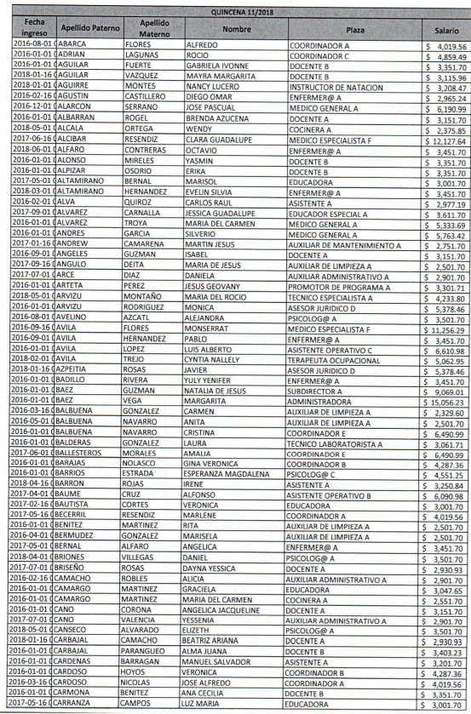
De lo anterior, se advierte que con dicho documento EL SUJETO OBLIGADO atiende parte de la solicitud, pues del listado se advierte el nombre de los servidores públicos, plaza que ocupan y la fecha en que causaron alta.

Ahora bien, respecto al segundo listado, éste contiene movimiento de personal (altas y bajas), de la quincena 9, 10 y 11 de dos mil dieciocho, las cuales corresponden a la primer y segunda quincena del mes de mayo y primera quincena de junio; tal como se aprecia en la siguiente imagen:
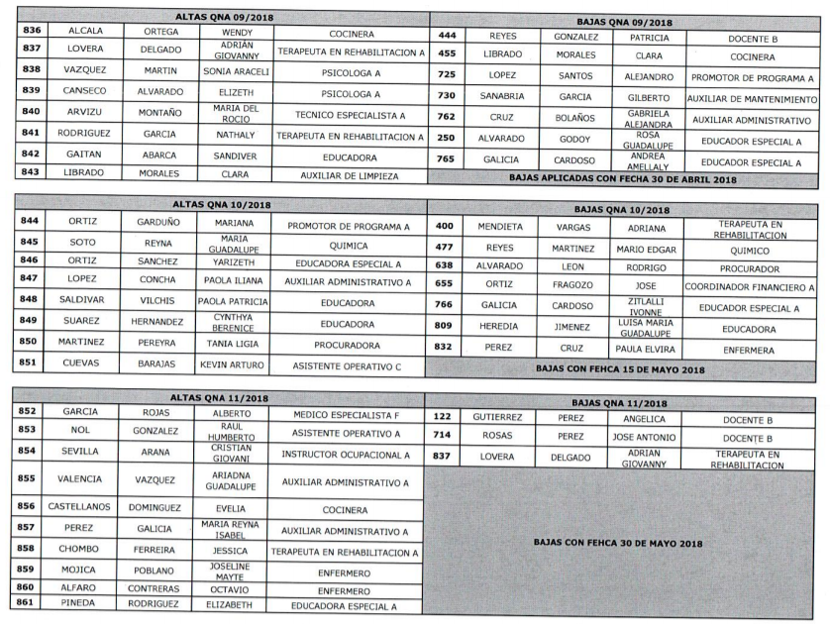
Sin embargo, del análisis realizado a dicha documental, la Ponencia Resolutora considera que no satisface lo solicitado por el particular, pues si bien refiere las altas y bajas que causaron los servidores públicos en determinadas quincenas; también lo es que, no se aprecia desde qué fecha se ocupó o desocupó la plaza ni mucho el menos el sueldo que tenía.

Atento a ello, se considera que el documento de manera enunciativa más no limitativa que pudiera colmar el derecho de acceso a la información pública del solicitante, es mediante la entrega del “Reporte de Altas y Bajas del Personal” que EL SUJETO OBLIGADO tiene la obligación de presentar ante el Órgano Superior de Fiscalización del Estado de México, como parte integrante del informe mensual, tal como lo refieren los Lineamientos para la Elaboración y Presentación del Informe Mensual Municipal, visibles en la página oficial de dicho Órgano en el sitio de internet http://www.osfem.gob.mx/04_Normatividad/doc/Normatividad/2017/10_LinInfMenMpales17.pdf, dentro de los cuales destacan –en relación con el análisis que nos ocupa, el Disco 4, relativo a la información de nómina, tal y como se muestra en las siguientes imágenes:
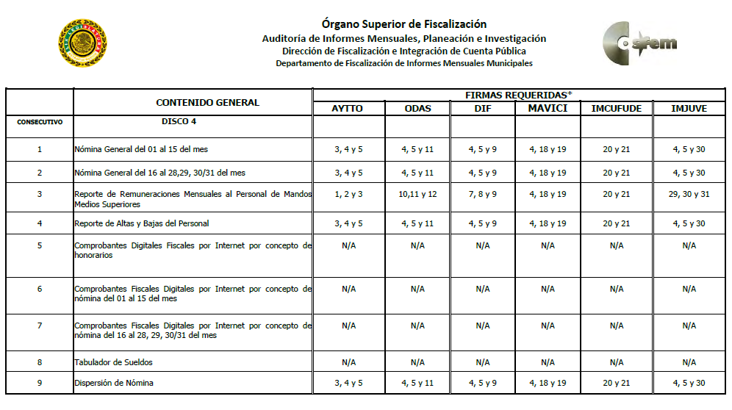

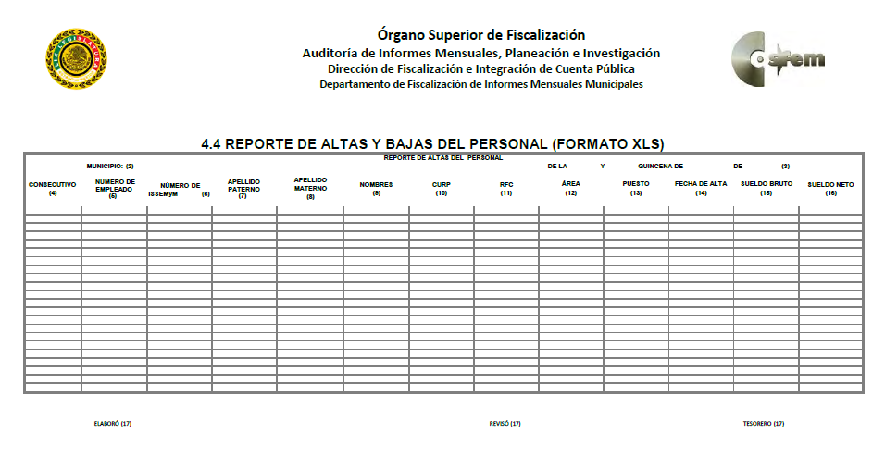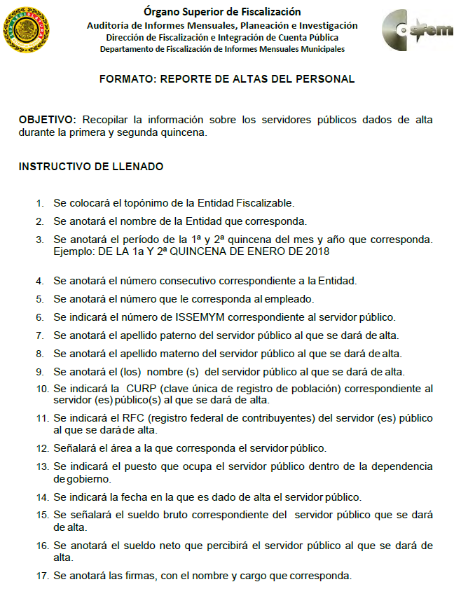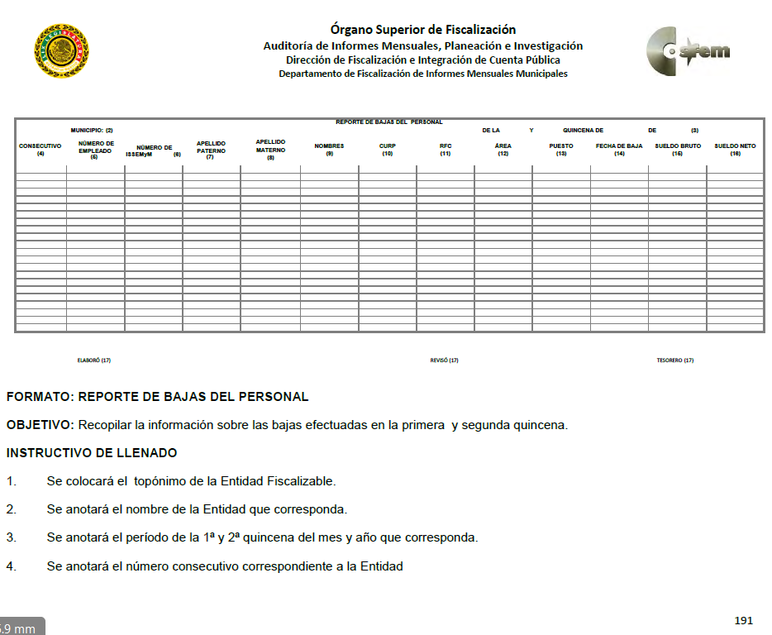

En virtud de lo anterior, se llega a la conclusión que el “Reporte de Altas y Bajas del Personal” es un documento que permite verificar de manera mensual el nombre de servidor público que es dado ya sea de baja o alta, el área a la que corresponde, el puesto que ocupa y sueldo neto y bruto.

En mérito de lo anterior, este Órgano Garante determina que deberá hacer entrega al RECURRENTE en versión pública el documento o documentos, donde conste el nombre de los servidores públicos que ocuparon plazas en donde se advierta la fecha del movimiento de alta o baja del mismo.

Atento a lo anterior, es importante señalar que el particular al momento de presentar dicha solicitud de acceso a la información, no precisó temporalidad; atento a ello, este Órgano Garante en términos del artículo 13 y 181 párrafo cuarto de la Ley de la materia, suple la deficiencia presentada respecto a la temporalidad de su solicitud, por lo que, determina que la información solicitada corresponderá al año inmediato anterior a la fecha en que fue presentada su solicitud; es decir, del dieciocho de junio de dos mil diecisiete al dieciocho de junio de dos mil dieciocho.

Siendo aplicable el Criterio 09-13, emitido por el Pleno del entonces Instituto Federal de Acceso a la Información y Protección de Datos, ahora Instituto Nacional de Transparencia, Acceso a la Información y Protección de Datos Personales, que dice:

Periodo de búsqueda de la información, cuando no se precisa en la solicitud de información. El artículo 40, fracción II de la Ley Federal de Transparencia y Acceso a la Información Pública Gubernamental, señala que los particulares deberán describir en su solicitud de información, de forma clara y precisa, los documentos requeridos. En ese sentido, en el supuesto de que el particular no haya señalado el periodo sobre el que requiere la información, deberá interpretarse que su requerimiento se refiere al del año inmediato anterior contado a partir de la fecha en que se presentó la solicitud. Lo anterior permite que los sujetos obligados cuenten con mayores elementos para precisar y localizar la información solicitada.

Resoluciones
RDA 1683/12. Interpuesto en contra del Servicio de Administración Tributaria. Comisionado Ponente Ángel Trinidad Zaldívar.
RDA 1518/12. Interpuesto en contra de la Secretaría de Salud. Comisionado Ponente Ángel Trinidad Zaldívar.
RDA 1439/12. Interpuesto en contra de la Secretaría de Educación Pública. Comisionada Ponente Sigrid Arzt Colunga.
RDA 1308/12. Interpuesto en contra de la Secretaría de la Defensa Nacional. Comisionado Ponente Ángel Trinidad Zaldívar.
2109/11. Interpuesto en contra del Instituto Mexicano del Seguro Social. Comisionada Ponente Jacqueline Peschard Mariscal.

Por otro lado, es importante señalar, que para el caso de que el documento o documentos que entregue EL SUJETO OBLIGADO, contengan datos personales susceptibles de ser testados, deberán ser entregados en versión pública, esto es, omitirá, eliminará o suprimirá la información personal de cada servidor público, como domicilio, teléfono, Registro Federal de Contribuyentes, Clave Única de Registro de Población, entre otros.

Atento a lo anterior, es importante señalar que el derecho de acceso a la información pública tiene como limitante el respeto a la intimidad y a la vida privada de las personas, es por ello que este Instituto debe cuidar que los datos personales que obren en poder de los Sujetos Obligados sean protegidos y únicamente se den a conocer aquéllos que abonen a la rendición de cuentas y a la transparencia en el ejercicio de las atribuciones que tienen conferidas. De este modo, en armonía entre los principios constitucionales de máxima publicidad y de protección de datos personales, la ley permite la elaboración de versiones públicas en las que se suprima aquella información relacionada con la vida privada de los particulares y de los servidores públicos.

A este respecto, los artículos 3, fracciones IX, XX, XXI y XLV; 51 y 52 de la Ley de Transparencia y Acceso a la Información Pública del Estado de México y Municipios establecen:

“Artículo 3. Para los efectos de la presente Ley se entenderá por:
IX. Datos personales: La información concerniente a una persona, identificada o identificable según lo dispuesto por la Ley de Protección de Datos Personales del Estado de México;
XX. Información clasificada: Aquella considerada por la presente Ley como reservada o confidencial;
XXI. Información confidencial: Se considera como información confidencial los secretos bancario, fiduciario, industrial, comercial, fiscal, bursátil y postal, cuya titularidad corresponda a particulares, sujetos de derecho internacional o a sujetos obligados cuando no involucren el ejercicio de recursos públicos;
XLV. Versión pública: Documento en el que se elimine, suprime o borra la información clasificada como reservada o confidencial para permitir su acceso.

Artículo 51. Los sujetos obligados designaran a un responsable para atender la Unidad de Transparencia, quien fungirá como enlace entre éstos y los solicitantes. Dicha Unidad será la encargada de tramitar internamente la solicitud de información y tendrá la responsabilidad de verificar en cada caso que la misma no sea confidencial o reservada. Dicha Unidad contará con las facultades internas necesarias para gestionar la atención a las solicitudes de información en los términos de la Ley General y la presente Ley.

Artículo 52. Las solicitudes de acceso a la información y las respuestas que se les dé, incluyendo, en su caso, la información entregada, así como las resoluciones a los recursos que en su caso se promuevan serán públicas, y de ser el caso que contenga datos personales que deban ser protegidos se podrá dar su acceso en su versión pública, siempre y cuando la resolución de referencia se someta a un proceso de disociación, es decir, no haga identificable al titular de tales datos personales.”
(Énfasis añadido)

Así, los datos personales que obren en poder de los Sujetos Obligados deben estar protegidos, adoptando las medidas de seguridad administrativas, físicas y técnicas necesarias para garantizar la integridad, confidencialidad y disponibilidad de los datos personales, considerando además, que conforme al principio de finalidad, todo tratamiento de datos personales que efectúen, deberá estar justificado en la Ley, lo anterior en términos de lo dispuesto por el artículo 22 párrafo primero con relación con el 38 de la Ley de Protección de Datos Personales en Posesión de Sujetos Obligados del Estado de México y Municipios, los cuales se transcriben para mayor referencia:

“Artículo 22. Todo tratamiento de datos personales que efectúe el responsable deberá estar justificado por finalidades concretas, lícitas, explícitas y legítimas, relacionadas con las atribuciones que la normatividad aplicable les confiera.

Artículo 38. Con independencia del tipo de sistema y base de datos en el que se encuentren los datos personales o el tipo de tratamiento que se efectúe, el responsable adoptará, establecerá, mantendrá y documentará las medidas de seguridad administrativas, físicas y técnicas para garantizar la integridad, confidencialidad y disponibilidad de los datos personales, a través de controles y acciones que eviten su daño, alteración, pérdida, destrucción, o el uso, transferencia, acceso o cualquier tratamiento no autorizado o ilícito, de conformidad con lo dispuesto en los lineamientos que al efecto se expidan.”

De este modo, en armonía entre los principios constitucionales de máxima publicidad y de protección de datos personales, la Ley de la materia permite la elaboración de versiones públicas en las que se suprima aquella información relacionada con la vida privada de los particulares y de los servidores públicos toda vez que ésta tiene por objeto proteger datos personales, entendiéndose por tales, aquéllos que hacen identificable a una persona.

Lo anterior es así, en virtud de que toda la información relativa a una persona física o jurídico colectiva que le pueda hacer identificada o identificable constituye un dato personal en términos del artículo 4, fracción XI de la Ley de Protección de Datos Personales en Posesión de Sujetos Obligados del Estado de México y Municipios; por consiguiente, se trata de información confidencial que debe ser protegida por EL SUJETO OBLIGADO, por lo que todo dato personal susceptible de clasificación debe ser protegido.

Se consideran datos personales susceptibles de ser clasificados, los referentes a: el, domicilio, teléfono, CURP, RFC, origen étnico o racial, características físicas, morales, emocionales, vida afectiva y familiar, correo electrónico, patrimonio, ideología, opiniones políticas, creencias, convicciones religiosas y filosóficas, estado de salud, huella digital, estado de cuenta, números o claves de seguridad social, entre otros descuentos no previstos en la Ley.

La finalidad de la versión pública de la información, es salvaguardar la vida, integridad, seguridad, patrimonio y privacidad de las personas; de tal manera que todo aquello que no tenga por objeto proteger lo anterior, es susceptible de ser entregado; en otras palabras, la protección de datos personales, entre ellos el del patrimonio y su confidencialidad, es una derivación del derecho a la intimidad.

Por ende, en el presente caso EL SUJETO OBLIGADO sólo podría testar los datos referidos con antelación, clasificación que tiene que efectuar mediante la forma y formalidades que la ley de la materia impone; es decir, mediante acuerdo debidamente fundado y motivado, de su Comité de Transparencia, en términos de los artículos 49 fracción VIII y 132 fracciones II y III de la Ley de Transparencia y Acceso a la Información Pública del Estado de México y Municipios, así como los numerales Segundo, fracción XVIII, y del Cuarto al Décimo Primero de los Lineamientos Generales en materia de Clasificación y Desclasificación de la Información, así como para la elaboración de Versiones Públicas, que literalmente expresan:

“Artículo 49. Los Comités de Transparencia tendrán las siguientes atribuciones:
VIII. Aprobar, modificar o revocar la clasificación de la información;
Artículo 132. La clasificación de la información se llevará a cabo en el momento en que:
I. Se reciba una solicitud de acceso a la información;
II. Se determine mediante resolución de autoridad competente; o
III. Se generen versiones públicas para dar cumplimiento a las obligaciones de transparencia previstas en esta Ley.”
“Segundo.- Para efectos de los presentes Lineamientos Generales, se entenderá por:
XVIII. Versión pública: El documento a partir del que se otorga acceso a la información, en el que se testan partes o secciones clasificadas, indicando el contenido de éstas de manera genérica, fundando y motivando la reserva o confidencialidad, a través de la resolución que para tal efecto emita el Comité de Transparencia.
Cuarto. Para clasificar la información como reservada o confidencial, de manera total o parcial, el titular del área del sujeto obligado deberá atender lo dispuesto por el Título Sexto de la Ley General, en relación con las disposiciones contenidas en los presentes lineamientos, así como en aquellas disposiciones legales aplicables a la materia en el ámbito de sus respectivas competencias, en tanto estas últimas no contravengan lo dispuesto en la Ley General.
Los sujetos obligados deberán aplicar, de manera estricta, las excepciones al derecho de acceso a la información y sólo podrán invocarlas cuando acrediten su procedencia.
Quinto. La carga de la prueba para justificar toda negativa de acceso a la información, por actualizarse cualquiera de los supuestos de clasificación previstos en la Ley General, la Ley Federal y leyes estatales, corresponderá a los sujetos obligados, por lo que deberán fundar y motivar debidamente la clasificación de la información ante una solicitud de acceso o al momento en que generen versiones públicas para dar cumplimiento a las obligaciones de transparencia, observando lo dispuesto en la Ley General y las demás disposiciones aplicables en la materia.
Sexto. Los sujetos obligados no podrán emitir acuerdos de carácter general ni particular que clasifiquen documentos o expedientes como reservados, ni clasificar documentos antes de que se genere la información o cuando éstos no obren en sus archivos.
La clasificación de información se realizará conforme a un análisis caso por caso, mediante la aplicación de la prueba de daño y de interés público.
Séptimo. La clasificación de la información se llevará a cabo en el momento en que:
I. Se reciba una solicitud de acceso a la información;
II. Se determine mediante resolución de autoridad competente, o
III. Se generen versiones públicas para dar cumplimiento a las obligaciones de transparencia previstas en la Ley General, la Ley Federal y las correspondientes de las entidades federativas.
Los titulares de las áreas deberán revisar la clasificación al momento de la recepción de una solicitud de acceso a la información, para verificar si encuadra en una causal de reserva o de confidencialidad.
Octavo. Para fundar la clasificación de la información se debe señalar el artículo, fracción, inciso, párrafo o numeral de la ley o tratado internacional suscrito por el Estado mexicano que expresamente le otorga el carácter de reservada o confidencial.
Para motivar la clasificación se deberán señalar las razones o circunstancias especiales que lo llevaron a concluir que el caso particular se ajusta al supuesto previsto por la norma legal invocada como fundamento.
En caso de referirse a información reservada, la motivación de la clasificación también deberá comprender las circunstancias que justifican el establecimiento de determinado plazo de reserva.
Tratándose de información clasificada como confidencial respecto de la cual se haya determinado su conservación permanente por tener valor histórico, ésta conservará tal carácter de conformidad con la normativa aplicable en materia de archivos.
Los documentos contenidos en los archivos históricos y los identificados como históricos confidenciales no serán susceptibles de clasificación como reservados.
Noveno. En los casos en que se solicite un documento o expediente que contenga partes o secciones clasificadas, los titulares de las áreas deberán elaborar una versión pública fundando y motivando la clasificación de las partes o secciones que se testen, siguiendo los procedimientos establecidos en el Capítulo IX de los presentes lineamientos.
Décimo. Los titulares de las áreas, deberán tener conocimiento y llevar un registro del personal que, por la naturaleza de sus atribuciones, tenga acceso a los documentos clasificados. Asimismo, deberán asegurarse de que dicho personal cuente con los conocimientos técnicos y legales que le permitan manejar adecuadamente la información clasificada, en los términos de los Lineamientos para la Organización y Conservación de Archivos.
En ausencia de los titulares de las áreas, la información será clasificada o desclasificada por la persona que lo supla, en términos de la normativa que rija la actuación del sujeto obligado.
Décimo primero. En el intercambio de información entre sujetos obligados para el ejercicio de sus atribuciones, los documentos que se encuentren clasificados deberán llevar la leyenda correspondiente de conformidad con lo dispuesto en el Capítulo VIII de los presentes lineamientos.”

De este modo, en armonía entre los principios constitucionales de máxima publicidad y de protección de datos personales, la ley permite la elaboración de versiones públicas en las que se suprima aquella información relacionada con la vida privada de los particulares y de los servidores públicos.

Consecuentemente, se destaca que la versión pública que elabore EL SUJETO OBLIGADO debe cumplir con las formalidades exigidas en la Ley, por lo que para tal efecto emitirá el Acuerdo del Comité de Transparencia en términos de los artículos 122 y 124 de la Ley de Transparencia y Acceso a la Información Pública del Estado de México y Municipios, con el cual sustentara la clasificación de datos y con ello la "versión pública" de los documentos materia de la solicitud.

Atento a todo lo anterior, este Órgano Garante considera que las respuestas otorgadas por parte del SUJETO OBLIGADO, no satisfacen el derecho de acceso a la información ejercido por EL RECURRENTE en razón de que la mismas son incompletas, razón por la cual los recursos de revisión de que se tratan son procedentes, toda vez que se actualiza la hipótesis prevista en la fracciones V del artículo 179 de la ley de la materia, que a la letra dice:

“Artículo 179. El recurso de revisión es un medio de protección que la Ley otorga a los particulares, para hacer valer su derecho de acceso a la información pública, y procederá en contra de las siguientes causas:
…
V. La entrega de información incompleta;
…
”

El precepto legal citado, establece como supuesto de procedencia del recurso de revisión, en aquellos casos en que no se entregue completa la información solicitada; hipótesis que se actualizan en los presentes casos, en virtud de que EL SUJETO OBLIGADO omitió proporcionar el total de la información requerida por el particular.

En consecuencia, este Órgano Garante determina MODIFICAR las respuestas del SUJETO OBLIGADO, a fin de ordenar entregue en versión pública el documento o documentos en donde conste el sueldo bruto mensual y actividades realizadas de los servidores públicos referidos en la relación remitida por EL SUJETO OBLIGADO en respuesta a la solicitud 00083/DIFNEZA/IP/2018; los nombramientos de los titulares del Sistema Municipal para el Desarrollo Integral de la Familia de Nezahualcóyotl, adscritos al veintitrés de mayo de dos mil dieciocho; el documento o documentos donde conste de ser procedente en versión pública la fecha en que realizaron la entrega recepción los titulares del Sistema Municipal para el Desarrollo Integral de la Familia de Nezahualcóyotl, adscritos al veintitrés de mayo de dos mil dieciocho; aunado a los documentos en donde consten los movimientos de personal durante el periodo comprendido del 18 de junio de 2017 al 18 de junio de 2018, asimismo, respecto del personal que causó baja, los documentos en donde se advierta la duración en el puesto y el sueldo bruto y neto.

Así, con fundamento en lo prescrito en los artículos 5 párrafos vigésimo, vigésimo primero y vigésimo segundo, fracciones IV y V de la Constitución Política del Estado Libre y Soberano de México; 2 fracción II, 9, 29, 36 fracciones I y II, 176, 178, 179, 181, 185 fracción I, 186 y 188 de la Ley de Transparencia y Acceso a la Información Pública del Estado de México y Municipios, este Pleno:

RESUELVE

PRIMERO. Resultan parcialmente fundadas las razones o motivos de inconformidad hechas valer por EL RECURRENTE en los recursos de revisión 02277/INFOEM/IP/RR/2018 y 02586/INFOEM/IP/RR/2018, en términos del Considerando SEXTO de la presente Resolución.

SEGUNDO. Se MODIFICAN las respuestas del SUJETO OBLIGADO y se ordena atienda las solicitudes de información pública 00083/DIFNEZA/IP/2018 y 00090/DIFNEZA/IP/2018, en términos del Considerando SEXTO y, haga entrega al RECURRENTE, vía el SAIMEX, de ser procedente en versión pública, de lo siguiente:
“a) El documento o documentos en donde conste el sueldo bruto mensual y actividades que realizan los servidores públicos referidos en la relación remitida por EL SUJETO OBLIGADO en la respuesta a la solicitud 00083/DIFNEZA/IP/2018.

b) Los nombramientos de los titulares del Sistema Municipal para el Desarrollo Integral de la Familia de Nezahualcóyotl adscritos al 23 de mayo de 2018.

c) El documento o documentos en donde conste la fecha en que realizaron la entrega recepción los titulares de área del Sistema Municipal para el Desarrollo Integral de la Familia de Nezahualcóyotl adscritos al 23 de mayo de 2018.

d) Los documentos en donde consten los movimientos de personal durante el periodo comprendido del 18 de junio de 2017 al 18 de junio de 2018, asimismo, respecto del personal que causó baja, los documentos en donde se advierta la duración en el puesto y el sueldo bruto y neto.

Debiendo notificar al RECURRENTE el Acuerdo de Clasificación de la información que apruebe el Comité de Transparencia con motivo de la versión pública”

TERCERO. Notifíquese al Titular de la Unidad de Transparencia del SUJETO OBLIGADO, para que conforme a los artículos 186 último párrafo y 189 párrafo segundo de la Ley de Transparencia y Acceso a la Información Pública del Estado de México y Municipios, dé cumplimiento a lo ordenado dentro del plazo de diez días hábiles, debiendo informar a este Instituto en un plazo de tres días hábiles siguientes sobre el cumplimiento dado a la presente resolución.

CUARTO. Notifíquese al RECURRENTE la presente resolución.

QUINTO. Hágase del conocimiento del RECURRENTE que de conformidad con lo establecido en el artículo 196 de la Ley de Transparencia y Acceso a la Información Pública del Estado de México y Municipios, podrá impugnarla vía Juicio de Amparo en los términos de las leyes aplicables.

ASÍ LO RESUELVE, POR UNANIMIDAD DE VOTOS, EL PLENO DEL INSTITUTO DE TRANSPARENCIA, ACCESO A LA INFORMACIÓN PÚBLICA Y PROTECCIÓN DE DATOS PERSONALES DEL ESTADO DE MÉXICO Y MUNICIPIOS, CONFORMADO POR LOS COMISIONADOS ZULEMA MARTÍNEZ SÁNCHEZ; EVA ABAID YAPUR; JOSÉ GUADALUPE LUNA HERNÁNDEZ EMITIENDO VOTO PARTICULAR Y JAVIER MARTÍNEZ CRUZ; EN LA TRIGÉSIMA PRIMERA SESIÓN ORDINARIA CELEBRADA EL VEINTINUEVE DE AGOSTO DE DOS MIL DIECIOCHO, ANTE EL SECRETARIO TÉCNICO DEL PLENO, ALEXIS TAPIA RAMÍREZ.
Zulema Martínez Sánchez
Comisionada Presidenta
(RÚBRICA)

Eva Abaid Yapur  Comisionada  (RÚBRICA) | José Guadalupe Luna Hernández  Comisionado  (RÚBRICA)
Javier Martínez Cruz
Comisionado
(RÚBRICA)

Alexis Tapia Ramírez
Secretario Técnico del Pleno
(RÚBRICA)

Esta hoja corresponde a la resolución veintinueve de agosto de dos mil dieciocho, emitida en el recurso de revisión número 02277/INFOEM/IP/RR/2018 y 02586/INFOEM/IP/RR/2018 acumulado.
YSM/RPG

Aunado a lo que estipula el artículo 143 de la Constitución Política del Estado Libre y Soberano de México, ya que las autoridades del Estado sólo tienen las facultades que expresamente les confieren las leyes y otros ordenamientos jurídicos

